**1 вариант**

1. Что такое координатная плоскость, как называются оси x и y?  
2. Определите координаты точек изображённых на рисунке:  
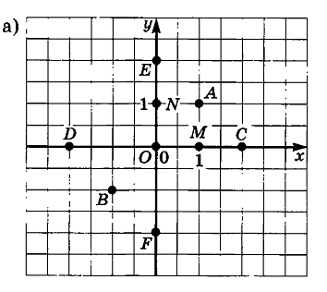

3. Выберите подходящий масштаб и изобразите точки на координатной   
 плоскости

**2 вариант**

1. Что такое координатная плоскость, как называются оси x и y?

2. Определите координаты точек изображённых на рисунке:

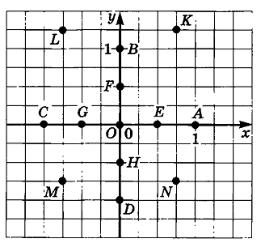   
3. Выберите подходящий масштаб и изобразите точки на координатной   
 плоскости

**1 вариант**

1. Что такое координатная плоскость, как называются оси x и y?  
2. Определите координаты точек изображённых на рисунке:  


3. Выберите подходящий масштаб и изобразите точки на координатной   
 плоскости

**2 вариант**

1. Что такое координатная плоскость, как называются оси x и y?

2. Определите координаты точек изображённых на рисунке:

   
3. Выберите подходящий масштаб и изобразите точки на координатной   
 плоскости

**1 вариант**

1. Что такое координатная плоскость, как называются оси x и y?  
2. Определите координаты точек изображённых на рисунке:  


3. Выберите подходящий масштаб и изобразите точки на координатной   
 плоскости

**2 вариант**

1. Что такое координатная плоскость, как называются оси x и y?

2. Определите координаты точек изображённых на рисунке:

   
3. Выберите подходящий масштаб и изобразите точки на координатной   
 плоскости